中国孕婴童渠道高峰论坛即将在广州举办
随着5G技术的快速发展，我国已率先进入5G时代。毫无疑问，5G将会成为未来的发展趋势，5G技术将在众多领域被应用。有专家预测，5G将是下一个“风口”，各行各业都将迎来新的发展机遇；也有人说，5G时代，所有的传统行业都将被重新定义。那么，5G时代的到来，将对孕婴童行业带来哪些影响呢？行业又将发生哪些变化？面临哪些机遇和挑战呢？
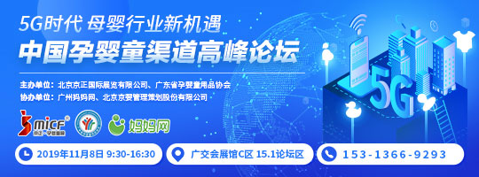
凡事预则立，不预则废。只有未雨绸缪，抓住机遇，才能走在行业的前端。为了助力孕婴童企业保持向上的力量，跟上时代的变化，第30 届京正·广州孕婴童产品博览会暨第11 届妈妈网华南婴童节举办期间，将举行以“5G时代 母婴行业新机遇”为主题的中国孕婴童渠道高峰论坛。
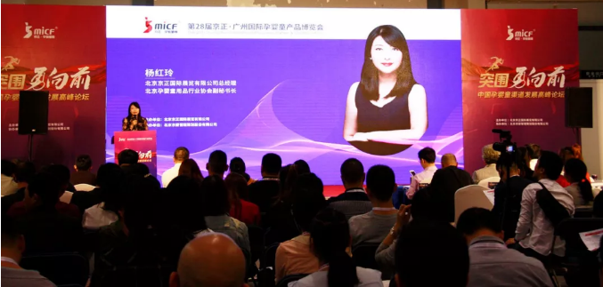
本次高峰论坛将邀请多位行业嘉宾到场，为大家带来关于“未来孕婴童行业的发展趋势预测、母婴行业的新营销方式、新竞争格局下的营养品动销策略、婴童用品零售店如何规范管理”等多个干货十足的专题分享。
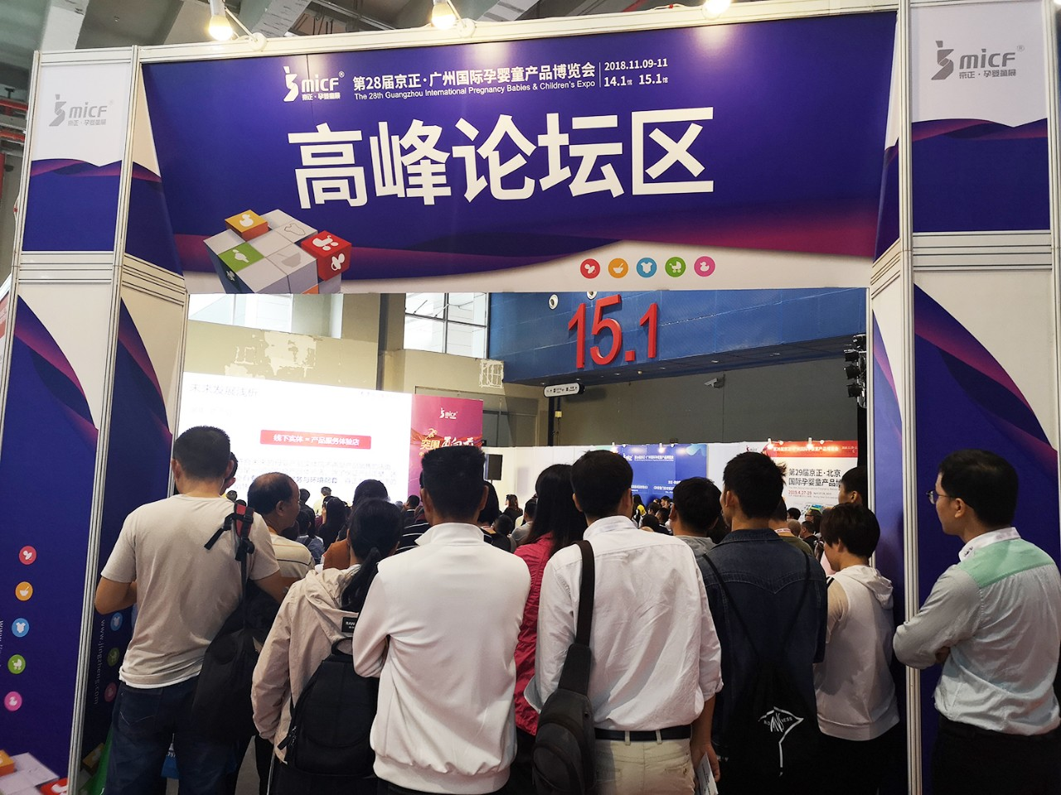
论坛信息：
论坛主题：5G时代 母婴行业新机遇
举办时间：2019年11月8日 9：30-16：30
举办地点：广交会展馆C区15.1论坛区
主办单位：北京京正国际展览有限公司、广东省孕婴童用品协会
协办单位：广州妈妈网、北京京婴管理策划股份有限公司

